Для работы приготовьте материалы и оборудование, как на фото, а именно:
- бумагу для эскиза
- простой карандаш
- цветной двухсторонний картон
- красивую цветную тисненую бумагу или сизаль или любую другую подходящую для лицевой стороны открытки
- кусочек меха (можно заменить тесьмой)
- распечатку с поздравлением
- клеящий карандаш
- двухсторонний скотч
- ножницы обычные и фигурные (не обязательно)
- дырокол фигурный «Снежинка» (не обязательно)
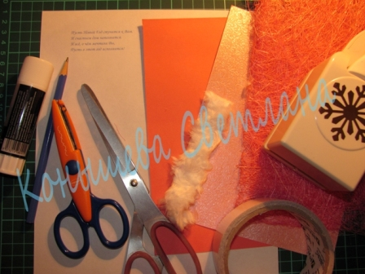
1. Сначала нарисуйте эскиз варежки: можно обвести свою ладошку и подкорректировать, можно сохранить мой рисунок и распечатать. Вырежьте.
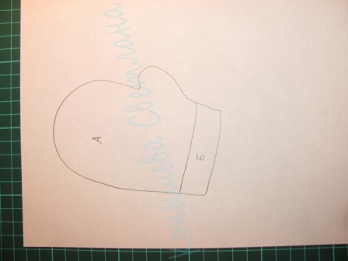
2. Сложите пополам лист цветного картона, приложите к нему вырезанный трафарет так, чтобы левая боковая его часть совпала с линией сгиба картона. Обведите (обе части Аи Б) и вырежьте.
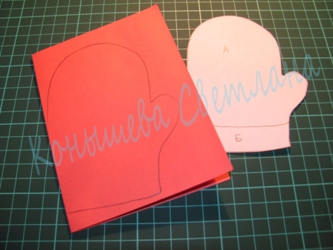
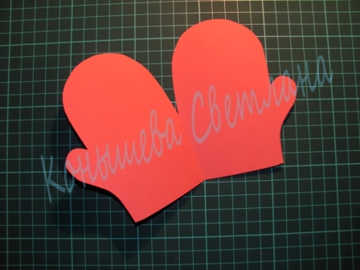

3. Теперь отогните часть Б на трафарете назад и обведите оставшуюся часть А на тисненой бумаге или той, что приготовили для лицевой стороны открытки. Вырежьте.
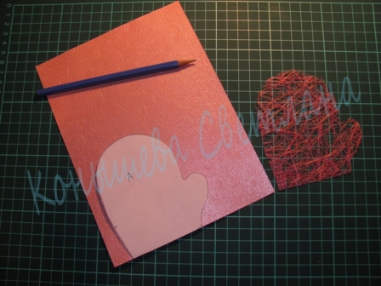
4. Наклейте полученную деталь на основу при помощи двухстороннего скотча, если это сизалевое полотно, то клеящим карандашом. От клея обычного бумага немного деформируется и изделие получается слегка неряшливым. Наклейте также скотч и на часть «Б». Ножницами подкорректируйте несовпадения. У меня два разных образца:
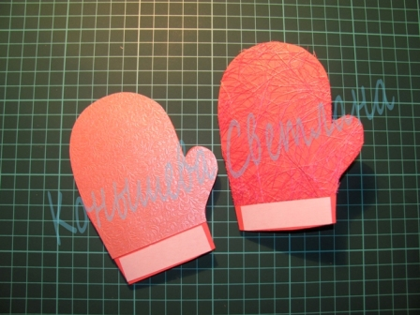
5. Снимите защитную пленку со скотча и наклейте мех или тесьму в нижней части варежки:
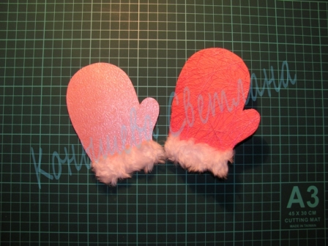
6. При помощи фигурного дырокола сделайте снежинки. Можно и самостоятельно вырезать, если умеете , или попросить друзей.
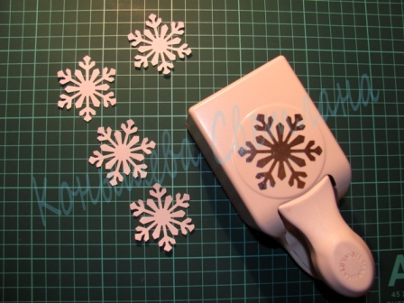
7. Теперь будьте внимательны. Снежинку нужно сложить строго пополам, но так, чтобы с противоположных сторон были самые выступающие острые концы (на фото я их закрасила). Эти выступающие (закрашенные) концы снежинки намажьте клеящим карандашом и приклейте так, чтобы сгиб снежинки и сгиб варежки лежали на одной линии, иначе всё перекосится.
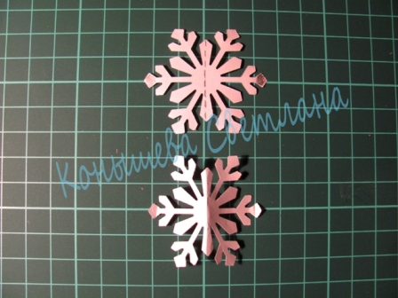
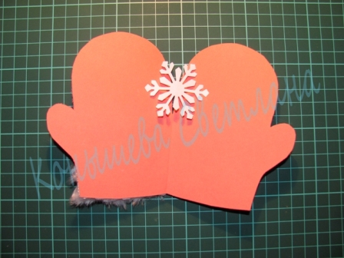
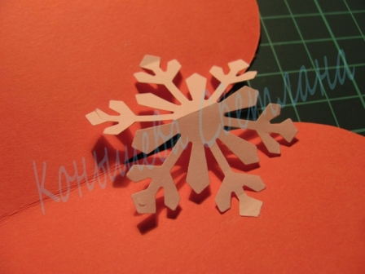
8. Возьмите распечатку с поздравлением и вырежьте её фигурными ножницами
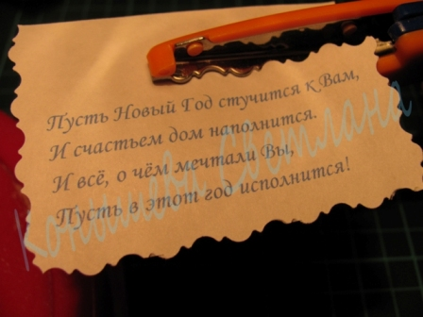
9. Теперь приклейте пожелание на развороте открытки и украсьте её по вашему усмотрению:
